Bien plus qu'une solution embarquée
B&R présente sur SPS IPC Drives l'ensemble de son offre produit pour la vision industrielle
B&R présentera sur SPC IPC Drives, stand 206/114 hall 7, des caméras intelligentes, des unités d'éclairage, et des algorithmes de traitement d'image. Cette offre produit complète pour la vision industrielle est entièrement intégrée à la technologie de contrôle de B&R. D'autres solutions innovantes comme, par exemple, la première application cloud de B&R pour les fabricants de machines, la solution de collaboration sûre homme-ACOPOStrak, et les solutions robotiques intégrées au système B&R, seront également présentées.

L'application cloud de B&R permet aux fabricants de machines de collecter les données de leurs machines installées partout dans le monde à n'importe quel moment, puis d'obtenir une représentation claire et structurée de ces données dans un tableau de bord. Les fabricants de machines peuvent ainsi identifier facilement les optimisations nécessaires, améliorer et personnaliser le service pour leurs clients, et générer de nouvelles sources de revenus.
Collaboration homme-ACOPOStrak
B&R est le premier fabricant de systèmes de transport intelligents permettant un travail collaboratif sûr avec l'opérateur. Cinq fonctions de sécurité intégrées permettent aux opérateurs de travailler sans barrières de protection et en toute sécurité le long de la piste du système de transport, sans aucune incidence négative sur les flux de produits.
Robots intégrés en action sur le stand
B&R étend les possibilités d'intégration robotique dans l'automatisme des machines. Sur le stand, les visiteurs du salon pourront voir comme la solution openROBOTICS intègre parfaitement des robots de différents fabricants au sein d'un contrôleur de machines B&R. Parmi les cinématiques intégrées figurent des robots pour applications pick-and-place ainsi que des robots 6 axes.

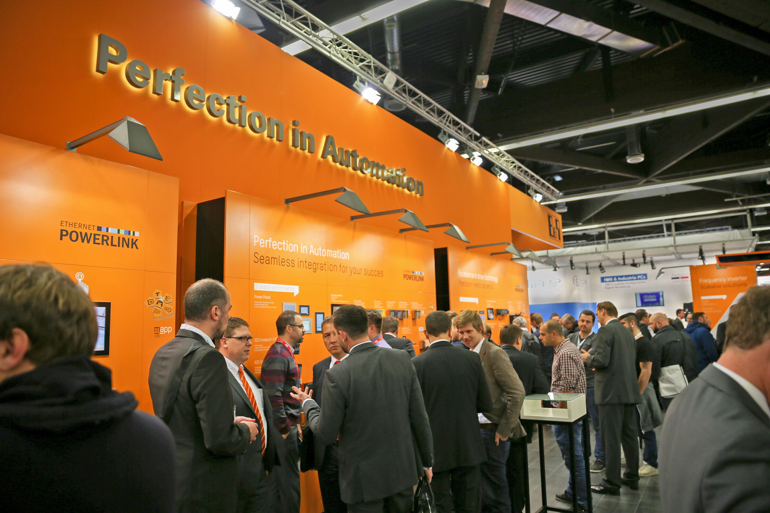
La première application cloud de B&R à destination des fabricants de machines sera également présentée sur le salon.

A propos de B&R
B&R est une société d'automatismes innovante dont le siège social est basé en Autriche et qui dispose d'agences partout dans le monde. Le 6 juillet 2017, B&R est devenue une business unit du groupe ABB. Comptant parmi les leaders de l’automatisation industrielle, B&R allie technologies avancées et ingénierie de haut niveau pour fournir à ses clients, dans la quasi-totalité des industries, des solutions complètes pour l’automatisation de machines et de lignes, le contrôle de mouvements, la visualisation et la sécurité intégrée. En s’appuyant sur des standards de communication IoT Industriel comme OPC UA, POWERLINK et openSAFETY, et sur le puissant environnement de développement logiciel Automation Studio, B&R façonne l'avenir de l'ingénierie des automatismes. Forte de son leadership technologique, la société puise sa capacité d'innovation dans sa volonté de simplifier les processus et d'aller au-delà des attentes des clients.
Pour plus d'informations : www.br-automation.com

